Documentation - Gestion des services de dev

Arrêter / Démarrer le Serveur PostgreSQL de dev
Afin d’arrêter/démarrer le service PostgreSQL, rendez-vous sur le portail Azure, puis recherchez le serveur de dev « psql-dtpf-psql-dev»
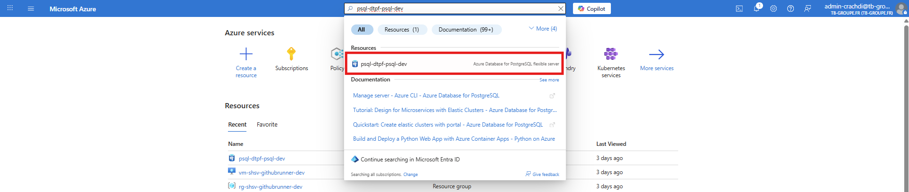
Une fois sur le serveur, Azure nous offre la possibilité d’arrêter le serveur en 1 clique sur le bouton Stop
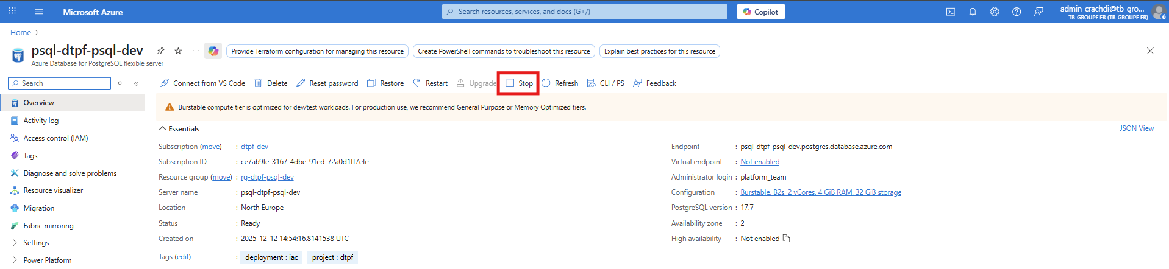
Pour rallumer le serveur, une fois qu’il est stoppé, le bouton de stop se transforme en start, et il nous suffit de le démarrer à partir de ce dernier.
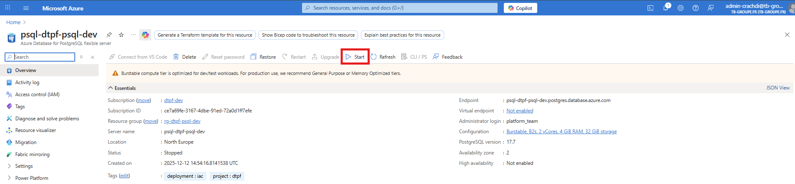

Cout du serveur
- Serveur actif en continu : 0,068 $/heure → 48,96 $/mois
- Serveur actif uniquement en heures ouvrées (9h–18h) :
  - Environ 12,24 $/mois, soit une réduction de 75%.
Dans une démarche FinOps nous devons arrêter le serveur de dev lors ce qu’il n’est pas utilisé afin d’optimiser les coûts de notre infrastructure.
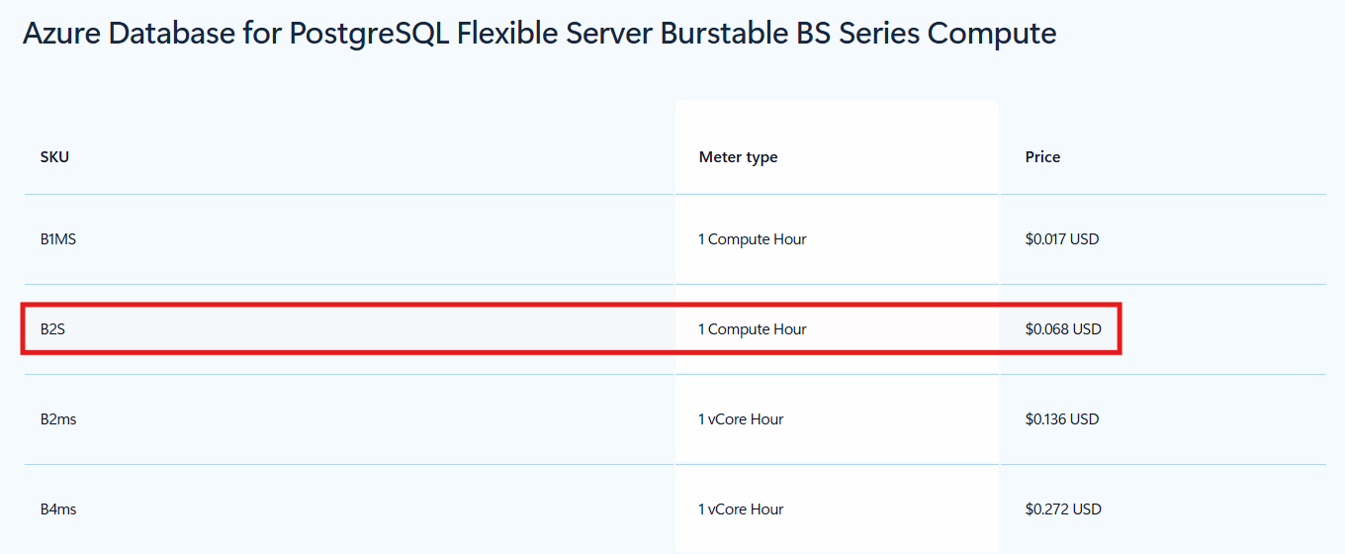

Maintenance du serveur
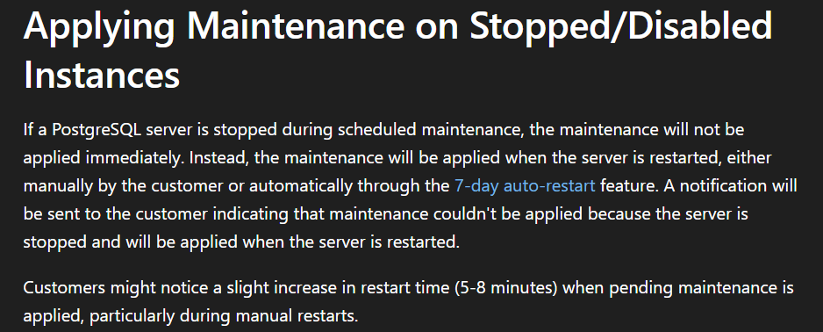
Les mises à jour du serveur se font uniquement quand le serveur est up, pour cela Microsoft start le serveur 7 jours après l’avoir stoppé, ce qui leur permets de faire les mises à jours et la maintenance du serveur (Documentation Microsoft).
Pour cela nous avons rajouté un script automatisé qui s’exécute tous les dimanches à minuit pour allumer les serveurs de dev et de prod, puis à 3h pour les stopper après que les mises à jour soient faites.
Lien vers le script : https://github.com/TB-Groupe/DTPF-PostgreSQL/tree/main/.github/workflows

Arrêter / Démarrer la VM du Runner de dev
Le runner est utilisé uniquement pour les déploiements sur Github, il permet d’accéder aux ressources du réseau privé à partir de Github (Documentation cas d’utilisation du runner). Afin qu’elle soit utilisable il faut l’allumer en allant sur la ressource Azure.
Pour éviter tout surcout inutile, il faut penser à arrêter la VM une fois que vos déploiements nécessitant son utilisation sont terminés.
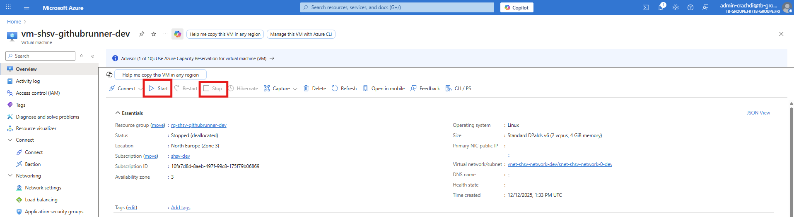
Nous avons rajouté un auto shutdown à 19h comme sécurité pour éviter qu’elle ne reste allumée par oubli.
